**Taller 03. POOB-02**

Jefer Alexis González Romero

Angel Nicolas Cuervo Naranjo

**Diseño general**

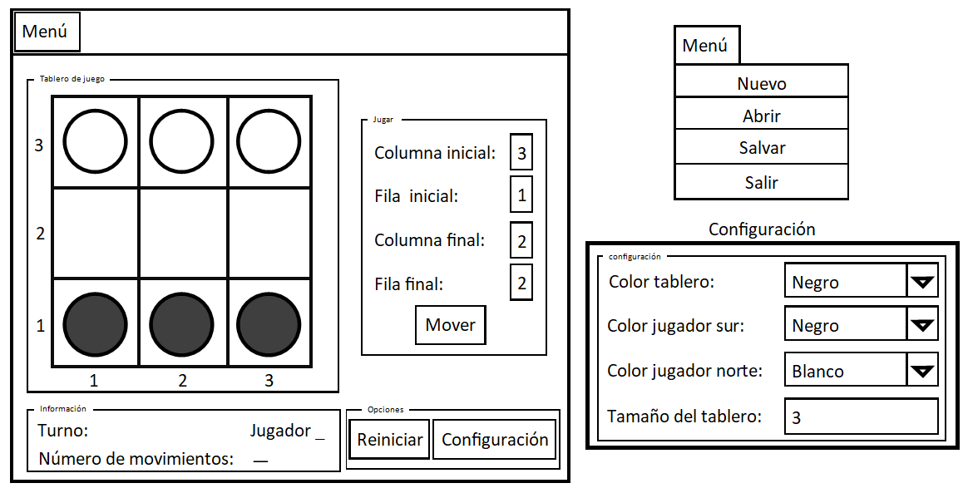

**Diseño (mVc)**

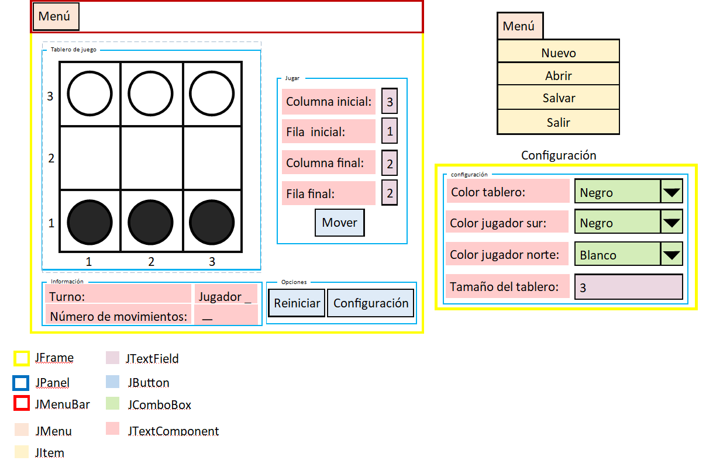

**Diseño (mvC)**

